TP : Etude de la fonctionnalité   
« Restituer un effort »

Etude 2 : Modéliser et quantifier la transmission de l'effort

L’objet de l’étude menée ici est la fonctionnalité « Restituer un effort » proposée par le robot Falcon, dans le cadre d’un mouvement à une seule mobilité. L’objectif est de déterminer la loi de transmission de l’effort afin de maitriser l’effort restitué.

Les objectifs intermédiaires sont :

* déterminer expérimentalement les grandeurs influençant l’effort restitué ;
* proposer un modèle de connaissance de la transmission de l’effort ;
* caractériser et analyser l’écart « réel – modèle de connaissance »

# Déterminer expérimentalement les grandeurs influençant l’effort restitué

## Présentation du système

Pour générer un effort sur la poignée, le système est équipé de trois bras. Chaque bras est lié à un moteur par un réducteur cinématique. Le courant traversant le moteur impose le couple du moteur. Une chaîne d’information définit les commandes émises aux hacheurs, eux-mêmes asservis en courant. La représentation structurelle est donnée ci-dessous.



Hacheur 2

Réducteur 2

Poignée

Hacheur 1

Réducteur 1

Hacheur 3

Réducteur 3

Moteur 2

Moteur 1

Moteur 3

Bras 1

Bras 2

Bras 3

adaptation

$$F_{com}$$

$$F_{restitué}$$

(Logiciel de

pilotage)

Plus en détail, dans le cas de l’interface Haptique instrumentée, les 3 bras présentent la même géométrie, et sont pilotés selon la même commande. Ceci permet l’axisymétrie du problème, qui peut se ramener à un problème plan. La structure organique détaillée d’un bras est donnée ci-dessous, où :

$F_{com}$ : Commande en effort ;

$C_{im}$: Commande du pré-actionneur ;

$i_{m}$: Courant moteur ;

$C_{m}$: Couple du moteur sur le réducteur ;

$C_{b}$: Couple du réducteur sur le bras ;

$F_{e}$: Effort d’un bras sur la poignée dans la direction $Z$

$F_{restitué}$ : Effort restitué, de la poignée sur l’utilisateur

Poignée

Hacheur

Réducteur

Moteur

Mécanisme

adaptation

$$F_{com}$$

$$F_{restitué}$$

(Logiciel de

pilotage)

$$α$$

$$C_{im}$$

$$i_{m}$$

$$C_{m}$$

$$C_{b}$$

$$F_{e}$$

1. Quelle est la relation entre $F_{restitué}$ et $F_{e}$?

Trois bras, identiques en volume et en position, sont liés à la poignée. Les actions de ces trois bras s’additionnent sur la poignée. Or la commande de ces trois bras est identique.

$$F_{restitué}=3⋅F_{e}$$

( $F_{e}$ est la composante de l’effort d’un bras sur la poignée selon $\vec{z}$, les autres composantes s’annulent entre elles par axisymétrie).

1. A partir des documents d’accompagnements, préciser le gain des organes : hacheur, moteur et réducteur.

Le hacheur, asservi en courant, a un gain : 0,17 mA/inc

Le moteur convertit un courant en couple avec une constante de couple $k_{T}=0,118 Nm/A$

Le réducteur de vitesse multiplie le couple avec un gain : 7,627

La transmission des actions mécaniques à travers le mécanisme n’est a priori pas connue. Il est donc nécessaire de définir les lois de comportement associées.

## Influence du courant sur l’effort mesuré

Le capteur d’effort doit être préalablement étalonné pour cette étude (voir étude TP3-1 si nécessaire).

* Déconnecter l’interface non instrumentée si elle est connectée au PC ;
* Connecter l’interface instrumentée au PC, ainsi que la carte arduino ;
* Lancer le logiciel *Falcon_Restituer*;
* Paramétrer le port COM de la carte d’acquisition arduino ;
* Positionner le mécanisme à un angle de bras $α$ de 60° environ (voir affichage de l’angle à l’écran) ;
* Positionner la bague d’arrêt contre le capteur d’effort ;
* Serrer la bague d’arrêt sur la tige afin de bloquer le déplacement de la poignée ;
* Choisir une commande en courant ;
* Pour des commandes en courant variant de 0 à -500 mA par pas de 50 mA, enregistrer les grandeurs mesurées ;
* Afficher la courbe de l’effort mesuré en fonction du courant.

1. Quelle est l’allure de la courbe ? Quelle loi de comportement lie le courant moteur à l’effort resituté ?

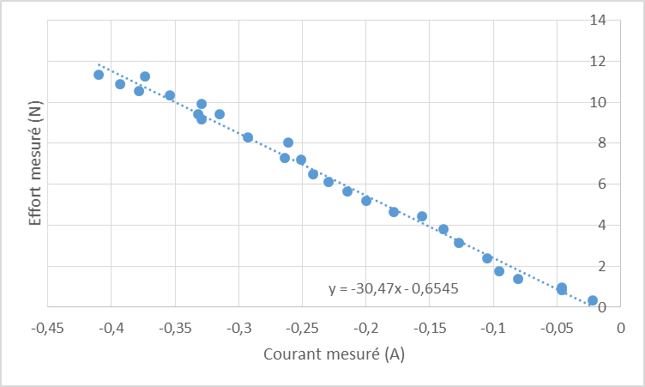

Il y a proportionnalité entre le courant moteur et l’effort mesuré. Le gain de proportionnalité est –30,74 N/A. Par contre, nous n’avons pas encore les éléments nécessaires pour justifier cette proportionnalité.

## Influence de la position.

Nous cherchons maintenant à déterminer si la position a une influence sur le rapport de transmission de l’effort.

* Réinitialiser les mesures ;
* Reprendre le protocole précédent, avec une commande en courant constante de -200mA, et pour différentes valeurs l’angle $α$ comprise entre 20° et 90° ;
* Afficher la courbe de l’effort restitué en fonction de la position $α$.

1. L’effort restitué réel est-il dépend ou indépendant de $α$?

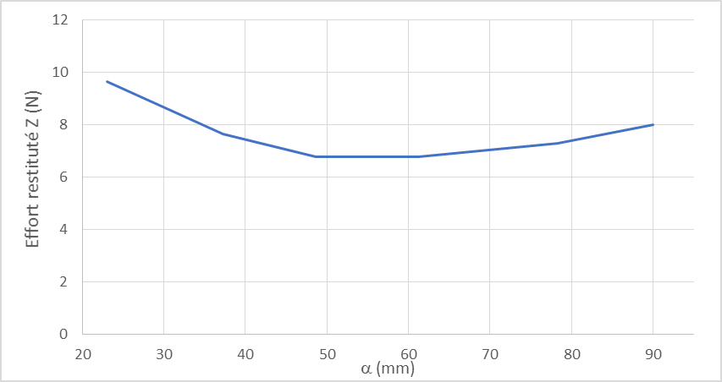

Lors d’un courant constant (donc couple moteur constant), l’effort restitué dépend de $α$.

# Déterminer le modèle de connaissance associé à la loi de transmission de l’effort

## Loi entrée – sortie selon le Principe Fondamental de la Statique

En introduction, il a été vu que le seul organe dont nous n’avons pas le modèle de connaissance est le mécanisme. Afin de justifer le comportement constaté expérimentalement, il est nécessaire de déterminer ce modèle. Le mécanisme (représenté document d’accompagnement 8) admet comme entrée le couple $C_{b}\vec{y}$ du réducteur sur le bras, et en sortie $F_{e}$ la composante selon $\vec{z}$ de ${\vec{F}}_{2→4}$.

1. Par une étude statique, déterminer que :
$$C_{b}=-F_{e}⋅a\left(\sin{α}-\tan{θ}\cos{α}\right)$$

2. Par une étude géométrique, déterminer que :
$$\tan{θ=\frac{c-r-a\sin{α}}{\sqrt{{\left(2d+b\right)}^{2}+{\left(r-a\sin{α}-c\right)}^{2}}}}$$

3. En déduire :

$$C_{b}=-\left(a\sin{α}+\frac{a\cos{α}\left(c-r-a\sin{α}\right)}{\sqrt{{\left(2d+b\right)}^{2}+{\left(r-a\sin{α}-c\right)}^{2}}}\right)F_{e}$$

## Loi entrée – sortie par une approche énergétique

Lors d’une étude cinématique précédente, Il a été déterminé la loi entrée-sortie cinématique :

$$V_{z}=k_{c}\left(α\right)⋅ω$$

Où :

$$k_{c}\left(α\right)=\frac{dZ}{dα}=-\frac{a\cos{α}\left(r+a\sin{α}-c\right)}{\sqrt{{\left(2d+b\right)}^{2}+{\left(r-a\sin{α}-c\right)}^{2}}}-a\sin{α}$$

1. En considérant que le travail mécanique en entrée est égal au travail en sortie, justifier que :

$$F_{e}⋅dZ=C_{b}⋅dα$$

Le travail mécanique en entrée est égal au travail en sortie s’il n’y a pas de perte par frottement. Pour un petit déplacement $dα$ en entrée, on obtient un petit déplacement $dZ$ en sortie. D’où la relation proposée.

Autrement dit:

$$F_{e}=\frac{1}{k_{c}}C_{b}$$

1. Comparer avec le résultat de la question Q7.

## Modèle de connaissance « restituer un effort »

1. En reprenant les travaux antérieurs, recopier et compléter le schéma bloc comportemental ci-dessous en indiquant les gains manquants.
$$1/{k_{c}(α)}$$

$$F_{restitué}$$

$$α$$

$$i_{m}$$

$$C_{m}$$

$$C_{b}$$

$$F_{e}$$

2. En déduire l’expression de $F_{restitué}$ en fonction de $C_{im}$ et $α$.

3

7, 627

0,118

$$1/{k_{c}(α)}$$

$$F_{restitué}$$

$$α$$

$$i_{m}$$

$$C_{m}$$

$$C_{b}$$

$$F_{e}$$

$$F_{restitué}=\frac{0,118⋅7,627⋅3}{k_{c}\left(α\right)}i_{m}$$

Avec $k_{c}\left(α\right)<0$

# Synthèse : Analyse des écarts « réel –modèle de connaissance »

A travers les études précédentes, il a été possible de déterminer les paramètres influençant l’effort restitué $F_{restitué}$, expérimentalement et par un modèle de connaissance.

* Sur un même graphe, afficher l’effort restitué mesuré et celui théorique en fonction de $α$

1. Comparer les deux courbes. Justifier d’éventuels écarts.

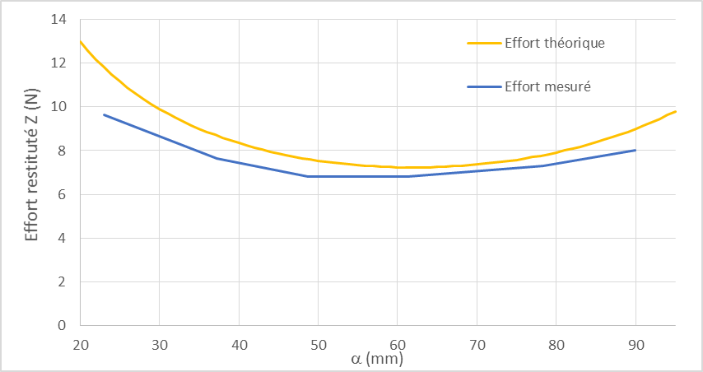

Les deux courbes sont très proches. L’effort mesuré est légèrement inférieur à l’effort théorique obtenu selon le modèle de connaissance. Cela traduit une perte d’effort dans la transmission. Cette perte est due aux frottements.

1. Proposer le protocole mis en œuvre par le système pour générer un effort restitué correspondant à la commande.

Pour générer un effort, le système doit calculer en amont le courant nécessaire par « inversion du modèle de connaissance ». Or $k_{c}$ apparait dans ce modèle, dépendant de $α$. Il est donc nécessaire au système de connaitre l’angle $α$, mesuré par l’intermédiaire des codeurs.

(dans la majorité des robots de cette nature, une compensation de la gravité est aussi mis en œuvre)

Enfin, notons que le frottement n’est pas pris en compte par le système lors de son inversion de modèle, puisqu’il a été vu lors de l’étude de validation de performance (étude 3-1) qu’il existait un écart entre l’effort commandé et l’effort restitué, dont l’amplitude est celle des pertes par frottement. Une amélioration du pilotage est donc envisageable.